トロリール

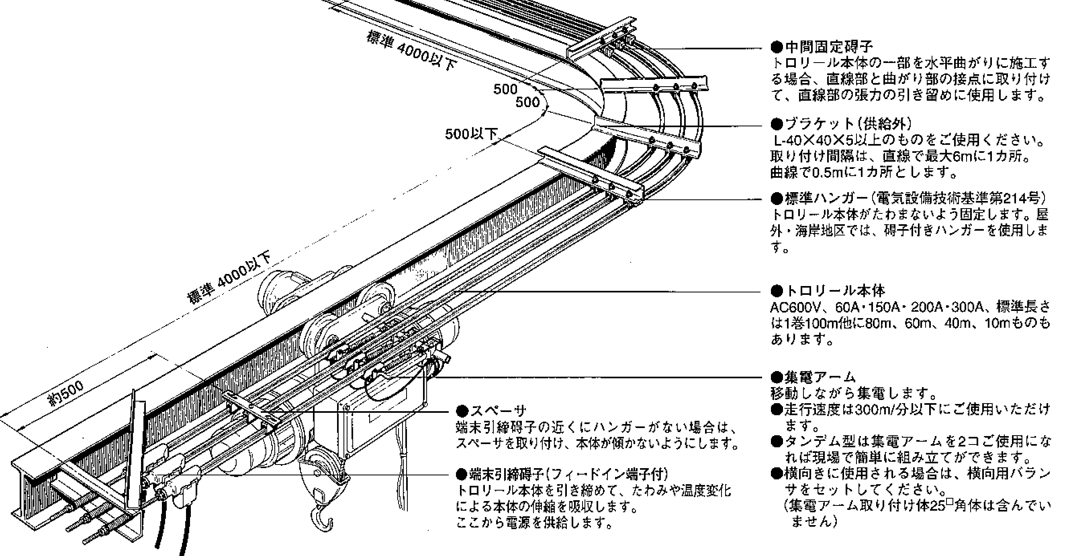

１００ｍまで継ぎ目なしで
スピード施工。負荷に合わせて
３００A・２００A・１５０A・６０Aが選べます。

